25. （黑龙江哈尔滨10分）已知：在△ABC中，∠ACB=900，点P是线段AC上一点，过点A作AB的垂线，交BP的延长线于点M，MN⊥AC于点N，PQ⊥AB于点Q，A0=MN．
（1）如图l，求证：PC=AN；
（2） 如图2，点E是MN上一点，连接EP并延长交BC于点K，点D是AB上一点，连接DK，∠DKE=∠ABC，EF⊥PM于点H，交BC延长线于点F，若NP=2，PC=3，CK：CF=2：3，求DQ的长．
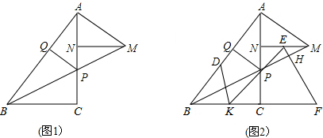
【答案】解：（1）证明：∵BA⊥AM，MN⊥AP，∴∠BAM=ANM=90°。
∴∠PAQ+∠MAN=∠MAN+∠AMN=90°，∴∠PAQ=∠AMN。
∵PQ⊥AB MN⊥AC，∴∠PQA=∠ANM=90°。∴AQ=MN。∴△AQP≌△MNA（ASA）。
∴AN=PQ，AM=AP。∴∠AMB=∠APM。
∵∠APM=∠BPC∠BPC+∠PBC=90°，∠AMB+∠ABM=90°，∴∠ABM=∠PBC。
∵PQ⊥AB，PC⊥BC，∴PQ=PC（角平分线的性质）。∴PC=AN。
（2）∵NP=2 PC=3，∴由（1）知PC=AN=3。∴AP=NC=5，AC=8。
∴AM=AP=5。∴。
∵∠PAQ=∠AMN，∠ACB=∠ANM=90°，∴∠ABC=∠MAN。
∴。
∵，∴BC=6。
∵NE∥KC，∴∠PEN=∠PKC。
又∵∠ENP=∠KCP，∴△PNE∽△PCK。∴。
∵CK：CF=2：3，设CK=2k，则CF=3k。
∴，。
过N作NT∥EF交CF于T，则四边形NTFE是平行四边形。
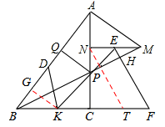
∴NE=TF=，∴CT=CF－TF=3k－。
∵EF⊥PM，∴∠BFH+∠HBF=90°=∠BPC+∠HBF。
∴∠BPC=∠BFH。
∵EF∥NT，∴∠NTC=∠BFH=∠BPC。
∴。
∴，。
∴CT= 。∴ 。∴CK=2×=3，BK=BC－CK=3。
∵∠PKC+∠DKC=∠ABC+∠BDK，∠DKE=∠ABC，∴∠BDK=∠PKC。
∴。∴tan∠BDK=1。
过K作KG⊥BD于G。
∵tan∠BDK=1，tan∠ABC=，∴设GK=4n，则BG=3n，GD=4n。
∴BK=5n=3，∴n=。∴BD=4n+3n=7n=。
∵，AQ=4，∴BQ=AB－AQ=6。
∴DQ=BQ－BD=6－。
26. （湖北十堰10分）如图1，⊙O是△ABC的外接圆，AB是直径，OD∥AC，且∠CBD=∠BAC，OD交⊙O于点E．
（1）求证：BD是⊙O的切线；
（2）若点E为线段OD的中点，证明：以O、A、C、E为顶点的四边形是菱形；
（3）作CF⊥AB于点F，连接AD交CF于点G（如图2），求的值．
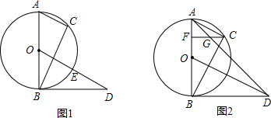
27. （江苏镇江11分）等边△ABC的边长为2，P是BC边上的任一点（与B、C不重合），连接AP，以AP为边向两侧作等边△APD和等边△APE，分别与边AB、AC交于点M、N（如图1）。
（1）求证：AM=AN；
（2）设BP=x。
①若，BM=，求x的值；
②记四边形ADPE与△ABC重叠部分的面积为S，求S与x之间的函数关系式以及S的最小值；
③连接DE，分别与边AB、AC交于点G、H（如图2），当x取何值时，∠BAD=15⁰？并判断此时以DG、GH、HE这三条线段为边构成的三角形是什么特殊三角形，请说明理由。
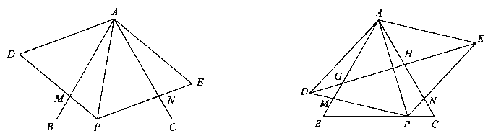
28. （福建三明14分）在正方形ABCD中，对角线AC，BD交于点O，点P在线段BC上（不含点B），∠BPE＝∠ACB，PE交BO于点E，过点B作BF⊥PE，垂足为F，交AC于点G．
（1） 当点P与点C重合时（如图①）．求证：△BOG≌△POE；（4分）
（2）通过观察、测量、猜想：= ▲ ，并结合图②证明你的猜想；（5分）
（3）把正方形ABCD改为菱形，其他条件不变（如图③），若∠ACB=α，
求的值．（用含α的式子表示）（5分）
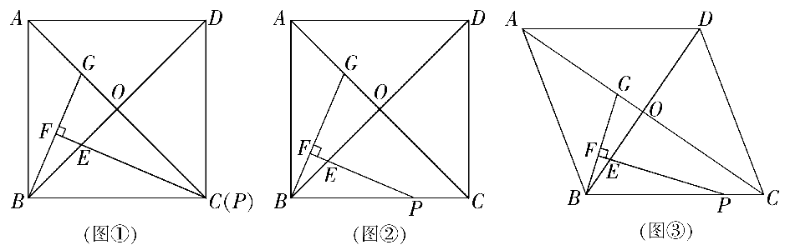
29. （辽宁沈阳12分）已知，如图①，∠MON=60°，点A，B为射线OM，ON上的动点（点A，B不与点O重合），且AB=$4\sqrt{3}$，在∠MON的内部、△AOB的外部有一点P，且AP=BP，∠APB=120°.
（1）求AP的长；
（2）求证：点P在∠MON的平分线上；
（3） 如图②，点C，D，E，F分别是四边形AOBP的边AO，OB，BP，PA的中点，连接CD，DE，EF，FC，OP.
①当AB⊥OP时，请直接写出四边形CDEF的周长的值；
②若四边形CDEF的周长用t表示，请直接写出t的取值范围．
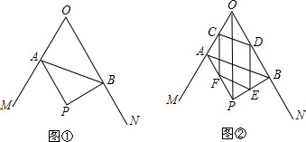
30. （辽宁大连12分）如图1，梯形ABCD中，AD∥BC，∠ABC＝2∠BCD＝2α，点E在AD上，点F在DC上，且∠BEF=∠A.
（1）∠BEF=_____(用含α的代数式表示)；
（2）当AB＝AD时，猜想线段ED、EF的数量关系，并证明你的猜想；
（3）当AB≠AD时，将“点E在AD上”改为“点E在AD的延长线上，且AE＞AB，AB＝mDE，AD＝nDE”，其他条件不变（如图2），求的值（用含m、n的代数式表示）。
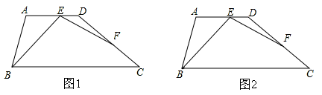
相似三角形的对应边成比例，即可求得 的值。
31. （辽宁鞍山12分）如图，正方形ABCO的边OA、OC在坐标轴上，点B坐标（3，3），将正方形ABCO绕点A顺时针旋转角度α（0°＜α＜90°），得到正方形ADEF，ED交线段OC于点G，ED的
延长线交线段BC于点P，连AP、AG．
（1）求证：△AOG≌△ADG；
（2）求∠PAG的度数；并判断线段OG、PG、BP之间的数量关系，说明理由；
（3）当∠1=∠2时，求直线PE的解析式．
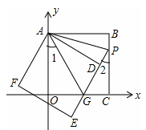
32. （山东威海11分）
探索发现：已知：在梯形ABCD中，CD∥AB，AD、BC的延长线相交于点E，AC、BD相交于点O，连接EO并延长交AB于点M，交CD于点N。
（1）如图①，如果AD=BC，求证：直线EM是线段AB的垂直平分线；
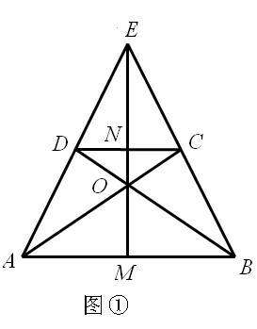
（2）如图②，如果AD≠BC，那么线段AM与BM是否相等？请说明理由。
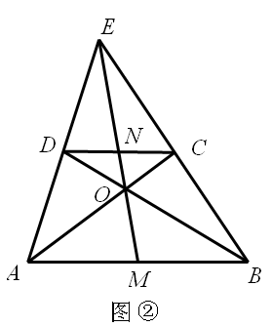
学以致用：仅用直尺（没有刻度），试作出图③中的矩形ABCD的一条对称轴。（写出作图步骤，保留作图痕迹）
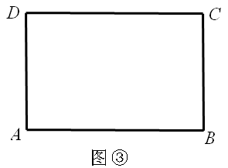
33. （四川泸州9分）如图，△ABC内接于⊙O，AB是⊙O的直径，C是的弧AD中点，弦CE⊥AB
于点H，连结AD，分别交CE、BC于点P、Q，连结BD。
(1)求证：P是线段AQ的中点；
(2)若⊙O的半径为5，AQ=，求弦CE的长。
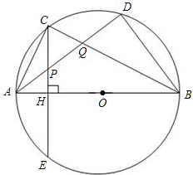
34. （四川成都10分）如图，AB是⊙O的直径，弦CD⊥AB于H，过CD延长线上一点E作⊙O的切线交AB的延长线于F．切点为G，连接AG交CD于K．
（1）求证：KE=GE；
（2）若=KD·GE，试判断AC与EF的位置关系，并说明理由；
（3） 在（2）的条件下，若sinE=，AK=，求FG的长．
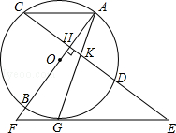
35. （广西钦州10分）如图，AB是⊙O的直径，AC是弦，直线EF经过点C，AD⊥EF于点D，∠DAC=∠BAC．
（1）求证：EF是⊙O的切线；
（2）求证：AC²=AD•AB；
（3）若⊙O的半径为2，∠ACD=30°，求图中阴影部分的面积．
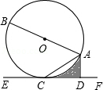
36. （广西贵港11分）如图，Rt△ABC的内切圆⊙O与AB、BC、CA分别相切于点D、E、F，且
∠ACB＝90°，AB＝5，BC＝3。点P在射线AC上运动，过点P作PH⊥AB，垂足为H。
（1）直接写出线段AC、AD以及⊙O半径的长；
（2）设PH＝x，PC＝y，求y关于x的函数关系式；
（3）当PH与⊙O相切时，求相应的y值。
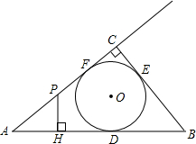
37. （贵州安顺12分）如图，在⊙O中，直径AB与弦CD相交于点P，∠CAB=40°，∠APD=65°．
（1）求∠B的大小；
（2）已知AD=6，求圆心O到BD的距离．
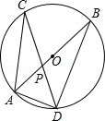
38. 云南省7分）如图，在矩形ABCD中，对角线BD的垂直平分线MN与AD相交于点M，与BD相交于点N，连接BM，DN．
（1）求证：四边形BMDN是菱形；
（2）若AB=4，AD=8，求MD的长．
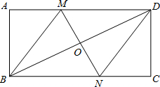
39. （山东淄博9分）在矩形ABCD中，BC=4，BG与对角线AC垂直且分别交AC，AD及射线CD于点E，F，G，AB=x．
（1）当点G与点D重合时，求x的值；
（2）当点F为AD中点时，求x的值及∠ECF的正弦值．
